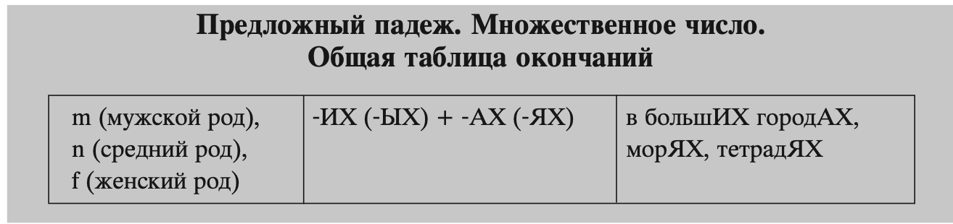
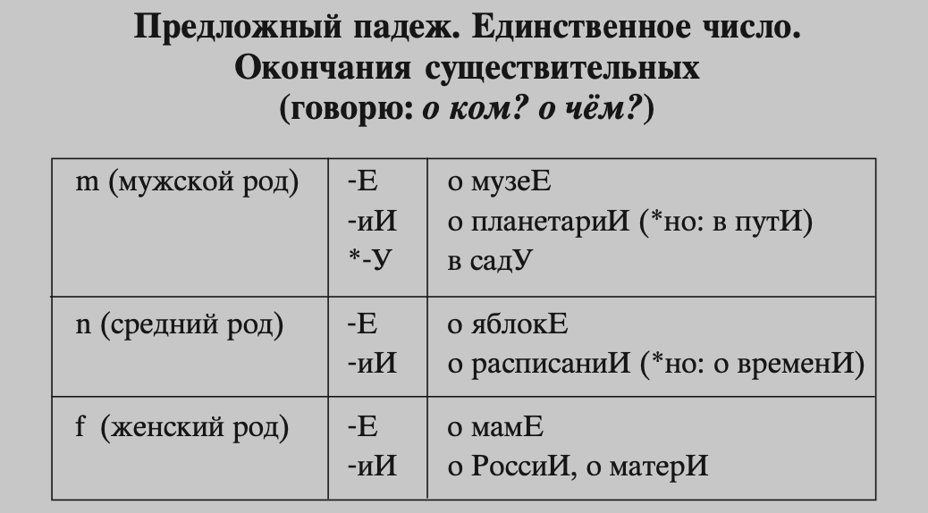
Il caso prepositivo

Где они были вчера? Он был на стадионЕ, она была в театрЕ, на балетЕ.
Мы встретились на речнОМ вокзалЕ.
Я утром был в университетЕ на урокЕ русского языка.
Где работает твой отец? Сейчас он работает в этОЙ фирмЕ, а раньше служил в армиИ.
Где лучше покупать фрукты, на рынкЕ или в магазинЕ?
Они живут в тЕХ большИХ студенческИХ общежитиЯХ, которые находятся на улицЕ Кораблестроителей.
Мы живём на четвёртОМ этажЕ.
Летом можно отдыхать на морЕ в ГрециИ, на озёрАХ в ИталиИ или в горАХ в АвстриИ.
Я ещё не была в ЮжнОЙ АмерикЕ.
Дети любят играть в маминОЙ комнатЕ.
Сколько птиц сидит на этОЙ берёзЕ!
Мама любит читать, когда она лежит в гамакЕ, на диванЕ или на/в кроватИ.
Ты учишься на филологическОМ факультетЕ в МосковскОМ государственнОМ университетЕ, правда?
Она хочет принять участие в международнОЙ конференцИИ.
Наша сборная по футболу участвовала в ОлимпиадЕ (в ОлимпийскИХ игрАХ).
В университет можно ехать на маршруткЕ, на автобусЕ, на троллейбусЕ, на трамваЕ, на велосипедЕ, на машинЕ. Обычно я еду на десятОМ автобусЕ (на автобусЕ номер 10).
Как быстрее добраться до Москвы, на поездЕ, на самолётЕ, на кораблЕ, на пароходЕ или на теплоходЕ?
В какОМ сокЕ больше витаминов: в апельсиновОМ или в яблочнОМ?
В какОМ платьЕ ты пойдёшь на вечеринку: в чёрнОМ или синЕМ?
Она всегда в чёрнОЙ курткЕ и на каблукАХ.
Мы уже свободно говорим на русскОМ языкЕ и переводим с русского на итальянский.
Ты умеешь играть на гитарЕ? Нет, но играю на скрипкЕ довольно хорошо.
В информатикЕ я совсем не разбираюсь, а в естественнЫХ наукАХ хорошо разбираюсь.
Оппозиция настаивает на необходимостИ конституционной реформы.
Я не сомневаюсь в успехЕ нашей миссии на следующЕЙ неделЕ!
Она убедила его в своЕЙ невиновностИ, но все обвиняют её в этОМ.
Мы вас поддерживаем в вашЕМ стремлениИ бороться за свободу.
Ты можешь ошибаться в людЯХ. Люди могут ошибаться в ТЕБЕ. Главное во всякОМ случаЕ не ошибиться в СЕБЕ.
Стыдно нам признаваться в своЕЙ винЕ даже самому себе.
В скобкАХ заметим, что он хулиган, но лучше употреблять это слово в кавычкАХ, хотя в принципЕ он и есть хулиган.
Этот фильм получил много наград, в тОМ числЕ шесть Оскаров.
В газетЕ часто пишут о политикЕ и спортЕ.
Из газет можно узнать о ситуациИ в УкраинЕ.
В общЕМ, этот фильм о любвИ и о смертИ.
Он ещё не знает об экзаменЕ.
О чём они говорят? О последнЕМ балетЕ Чайковского.
Они постоянно спорят о футбольнЫХ командАХ.
Он часто думает об АннЕ, мечтает только о свадьбЕ (скоро он поженится на НЕЙ) и мало заботится о детЯХ.
Он слишком сильно беспокоится/волнуется о своЁМ имиджЕ.
Петербург был построен при ПетрЕ ПервОМ в началЕ восемнадцатого века, точнее в тысяча семьсот третьЕМ годУ.
В какОМ месяцЕ ты родился? В июнЕ? Значит ты близнецы, правильно?
В пятидесятЫХ годАХ (в пятидесятЫЕ годЫ) на полкАХ Ленинской библиотеки появились книги этого философа.
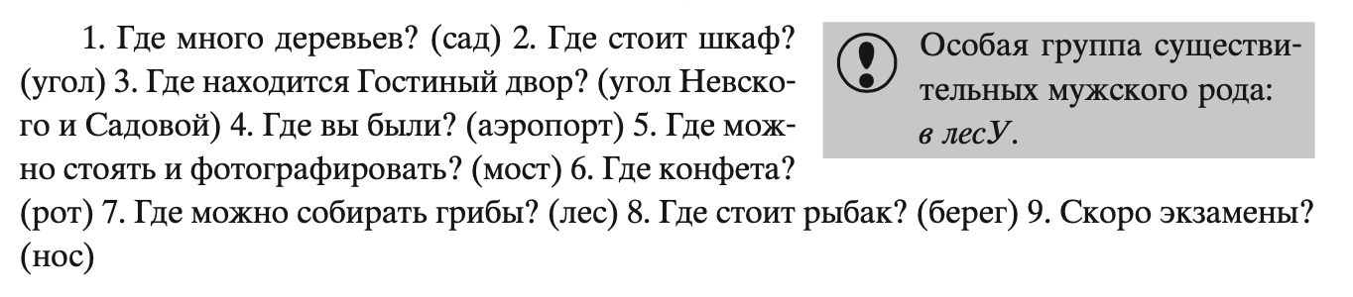

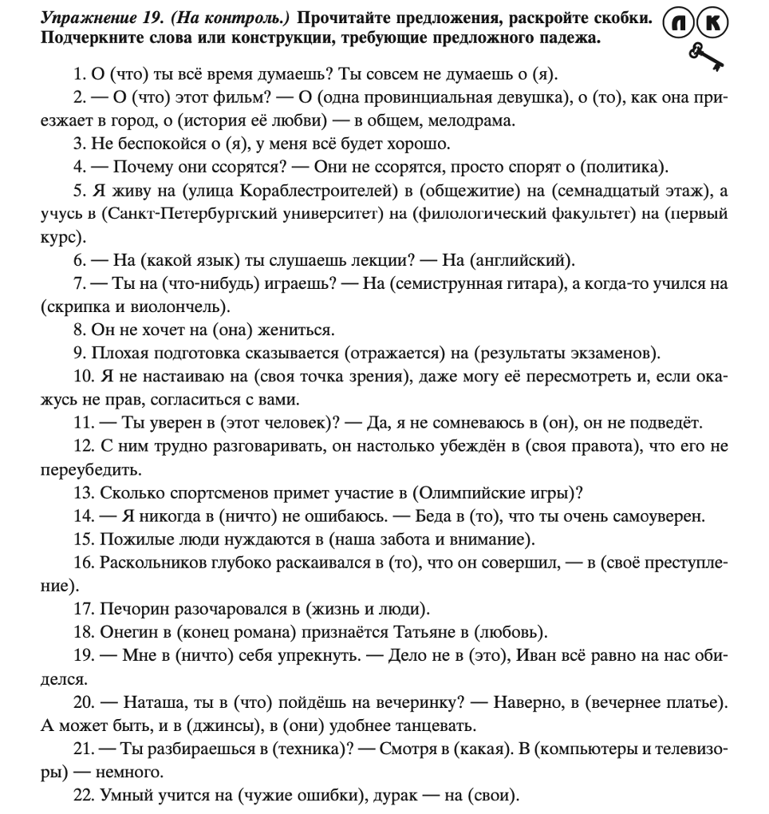

Tradurre le seguenti frasi.
1. Puškin amava passeggiare nel giardino d’estate a Pietroburgo.
2. Sulla prospettiva Nevskij si trovano molti ponti, begli edifici storici e altri punti di interesse.
3. Sotto Stalin in Unione Sovietica c’era la dittatura.
4. Il quadro è appeso al muro in camera da letto, anche se, tra parentesi, non mi piace molto, ma in ogni caso non mi intendo di arte.
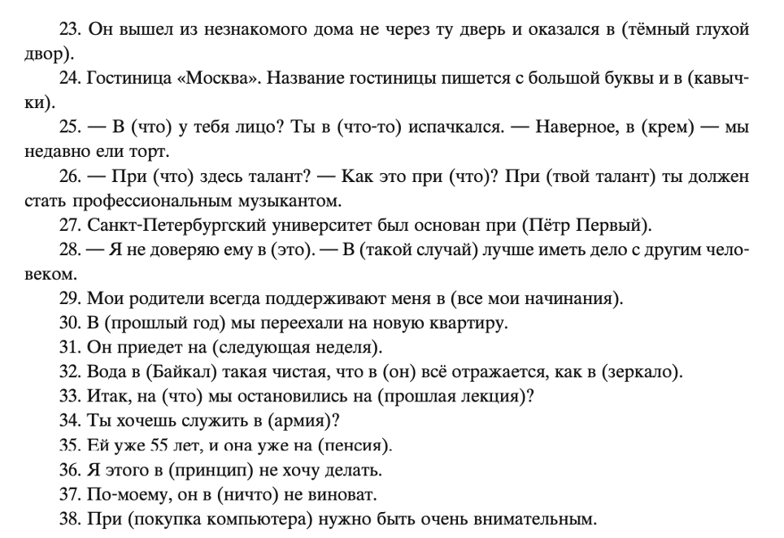
5. Mia madre insiste sempre sul suo punto di vista, in particolare è impossibile non discutere con lei di politica. Non so perché mio padre l’abbia sposata.
6. In generale, non occorre preoccuparsi e dubitare dei risultati del nostro lavoro.
7. Gli operai hanno partecipato allo sciopero e hanno incolpato il dirigente della fabbrica di mancato pagamento (невыплата) degli stipendi.
8. È tempo che ammetti i tuoi errori. Ad esempio, non dovevi sposare tua cugina nel 1982.
9. Un tempo sapevo suonare bene la chitarra: stavo seduto lì nell’angolo sullo sgabello e cantavo dell’amore, non mi preoccupavo del futuro, ma poi ho dovuto prendermi cura dei miei genitori e la chitarra è rimasta in quell’angolo.
10. Quella squadra ha partecipato alla competizione, ma tutti dubitavano delle capacità di questi atleti. Alla fine, tuttavia, hanno vinto e ora in tutti i giornali si scrive di loro.
11. All’aeroporto vidi una bellissima donna con un cappotto grigio. Non sapevo nulla del suo passato, ma mi innamorai di lei subito. Venni a sapere solo dopo che aveva vissuto vent’anni in Cina e che sapeva parlare fluentemente tre lingue.
12. Molti, tra cui mio padre, si aspettano che il futuro sarà peggiore del presente.

